Nach Aufruf der Besprechung auf die drei Punkte klicken:

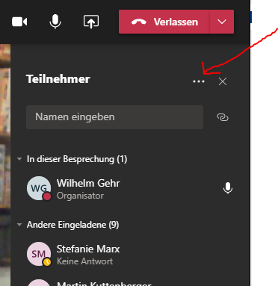

Es öffnet sich ein Optionenmenü. Auf Berechtigung verwalten klicken.

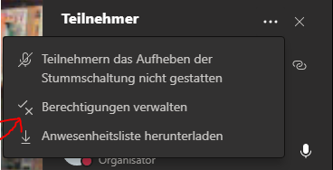

Es öffnet sich eine Webseite in der ausgewählt werden kann, wer den Wartebereich umgehen kann.

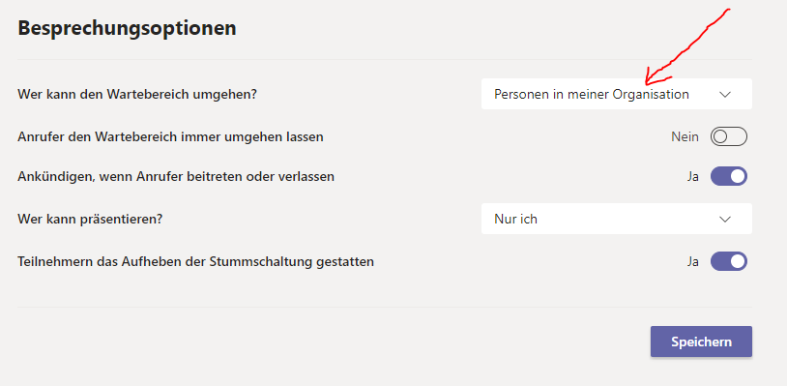
Die Option „Nur ich“ wählen und speicher.

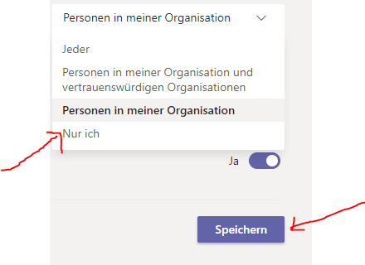

Es sollte für nicht berechtigte Schüler/innen nun nicht mehr möglich sein an der Besprechung teilzunehmen.

